T-004 Piano dei test

Ampliamento funzionale del software VBG

Responsabilità
 | Nome | Società
Redatto da: | Riccardo Bocci | In.I.T.
Approvato da: | Andrea Chiocci | In.I.T.

Registrazione modifiche al documento
Edizione | Data | Descrizione
1.0 | 28/11/2011 | Versione iniziale

Sommario
Esecuzione dei test 3
4.1.3.4 – Sistemi di gestione identità ed accesso 4
4.1.4.2 – Calcolo oneri 6
4.1.4.1 – Forms dinamici 11
4.1.4.3 – Integrazione con Frontend People 21

Obiettivi del Documento
Il presente documento contiene le specifiche per l’esecuzione dei test per l’ampliamento funzionale del software VBG relativi alle funzionalità evolutive di interesse della Regione Emilia Romagna.

Esecuzione dei test
Di seguito i riferimenti applicativi per l’accesso all’ambiente di test delle funzionalità. La versione applicativa di riferimento è la 2.10.

Dati di test:
Url Applicativo BackEnd:
http://vbg.gruppoinit.it/backend/?idcomunealias=VBG

Credenzali utente accesso applicativo standard:
Utente VBG: BCCRCR73H23G888O
Password VBG: 123456

Credenzali utente accesso applicativo fedERa (da attivare con modifica alla configurazione come descritto successivamente):
Dominio di autenticazione: Comune di Ravenna
Utente FEDERA: bocciriccardo
Password FEDERA: 12345678

Url applicativo PEOPLE demo:
http://people.gruppoinit.it:8080/people/
utente PEOPLE: CTTTCN57P51F205W@ca-people1.it
password: max

Tipologia di client
L’applicativo è una web application le funzionalità dell’applicativo possono essere testate e raggiunte tramite semplice web browser
I Browser supportati sono:
- Internet explorer 8, 9
- Mozilla Firefox 3.6
- Google Chrome 9.x
- Opera 10

4.1.3.4 – Sistemi di gestione identità ed accesso

Descrizione:
La presente funzionalità serve per poter utilizzare il sistema di identità ed accessi degli enti della Regione Emilia Romagna (fedERa).
Nell’infrastruttura VBG è stata creata una web application (FederaAG.war) delegata a dialogare con il componente Federa secondo quanto richiesto nel documento “fedERa - Integrazione SP JavaEE per integratori servizi-1.2.doc” messo a disposizione dalla RER per gli integratori di applicazioni.
Il caso d’uso prevede che un utente censito in VBG riesca ad accedere una volta immesse le credenziali nel sistema Federa.

Installazione e configurazione:
Installare lo war FederaAG.war nell’ application server tomcat a disposizione. Nella directory di installazione dell’applicativo FederaAG individuare il file WEB-INF/classes/token.properties ed indicare l’indirizzo dell’applicativo ibcsecurity es: http://<tomcat_app_server>:8080/ibcsecurity/services.
Modificare il file WEB-INF/classes/sp-config.properties e modificare le proprietà indicando le proprietà corrette secondo quanto specificato in “fedERa - Integrazione SP JavaEE per integratori servizi-1.2.doc”.
Modificare il file WEB-INF/web.xml modificando i vari parametri di configurazione che riguardano le url di accesso al servizio di fedERa e dell’applicativo FederaAG.

Accedere alle tabelle di configurazione dell’applicativo di configurazione dei parametri applicativi del backend (Ibcsecurity).

Nella tabella COMUNISECURITY_PARAMS cercare o aggiungere un parametro con param=AUTHENTICATION_GATEWAY_URL.
Nella colonna value indicare il valore https://<tomcat>/FederaAG/loginfedera

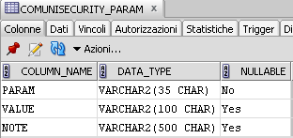

Autenticazione:
Si presuppone che l’utente sia già registrato in fedERa e possieda le credenziali di accesso. In VBG deve essere creato, dall’utente amministratore di sistema, l’operatore che possa accedere tramite queste credenziali.
Dal menù Archivi→Archivi di base→Operatori cliccare su Nuovo ed aggiungere un operatore. Per rendere operativa l’autenticazione è necessario mettere nel campo userid della maschera di inserimento il codice fiscale immesso durante la registrazione in fedERa dell’utente.
Profilare l’utente assegnandogli i moduli scelti e salvare le informazioni. Una volta salvate le informazioni principali utilizzare il bottone permessi per assegnare i permessi sulle funzionalità.
A questo punto l’operatore può accedere all’applicativo secondo questa sequenza di operazioni:
- L’operatore richiede l’accesso a VBG backoffice;
- L’operatore non è autenticato e viene rediretto alla pagina di autenticazione di fedERa;
- L’operatore immette le credenziali con le quali si è registrato in fedERa;
- In seguito all’immissione di credenziali valide l’operatore viene rediretto alla funzionalità richiesta di VBG.

In caso di credenziali errate l’operatore rimane collegato nella pagina di gestione degli errori del sistema di autenticazione.

Tipo di test: Funzionale e di integrazione

Conformità dei risultati ottenuti:
Totale Parziale Non conforme

Esito del test:
Positivo Negativo

Note:

4.1.4.2 – Calcolo oneri

Descrizione:
L’obiettivo del test è quello di dimostrare la configurazione e l’uso del componente di calcolo degli oneri. L’algoritmo di calcolo si basa su delle funzionalità di configurazione raggiungibili dal menù degli archivi di base mentre la funzione di calcolo vero e proprio si trova all’interno della maschera di gestione istanza, nella sezione degli oneri dell’istanza.

Configurazione:
Tipi intervento:
Ragggiungibile dal menù Archivi→Archivi Pratiche edilizie→Calcolo oneri→contributo di costruzione→ Tipi intervento

La funzionalità censisce le tipologie di intervento da associare ai coefficienti di listino applicato al calcolo e per la definizione delle opportune formule di calcolo in base alla tipologia selezionata.

Listino:
Raggiungibile dal menù Archivi→Archivi Pratiche edilizie→Calcolo oneri→contributo di costruzione→Tabelle coefficenti→Listino.

La funzionalità permette di censire il costo di costruzione base al mq. dell'edificio per l’edilizia agevolata in funzione della data di validità.
Questa configurazione interverrà nella tabella di riepilogo come base del calcolo durante la gestione del calcolo oneri.

Una volta censito il listino è possibile specificare tramite il bottone una serie di coefficienti da applicare al calcolo del contributo in relazione all’intervento scelto.
Es:
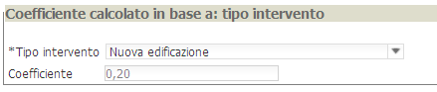

Causali incrementi/riduzioni:
Raggiungibile dal menù Archivi→Archivi Pratiche edilizie→Calcolo oneri→contributo di costruzione→Tabelle Coefficienti→Causali incrementi/riduzioni.
La funzionalità permette di configurare una serie di ulteriori coefficienti di aumento / riduzione da applicare al calcolo degli oneri dovuti.

Esempio di visualizzazione durante il calcolo degli oneri:
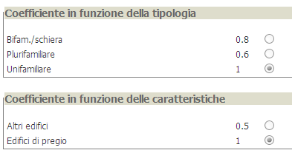

Maggiorazione classi edificio:
Raggiungibile dal menù Archivi→Archivi Pratiche edilizie→Calcolo oneri→contributo di costruzione→Tabelle Calcolo costo edificio→Maggiorazione classi edificio.

La funzionalità permette di configurare i coefficenti percentuali di maggiorazione definiti come classi di edifici che saranno utilizzate per il calcolo del costo di costruzione maggiorato rispetto al listino definito per l’edilizia agevolata.

Esempio di visualizzazione durante il calcolo degli oneri:
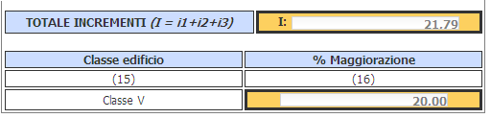

Gestione e calcolo degli oneri:
La funzionalità del calcolo degli oneri si trova all’interno di un’ istanza.
Attraverso il menù: Istanze→pratiche edilizie→istanze ricercare una pratica esistente o crearne una nuova.
Una volta creata la pratica compaiono la lista delle funzionalità accessorie.

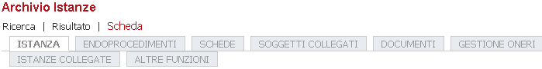

Cliccare su GESTIONE ONERI e a seguire sul bottone

Cliccare su nuovo ed inserire le informazioni richieste nella form che viene presentata.

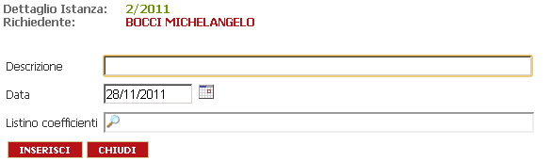

Una volta inserite le informazioni richieste cliccare su

Verranno presentate le tabelle per la compilazione del calcolo

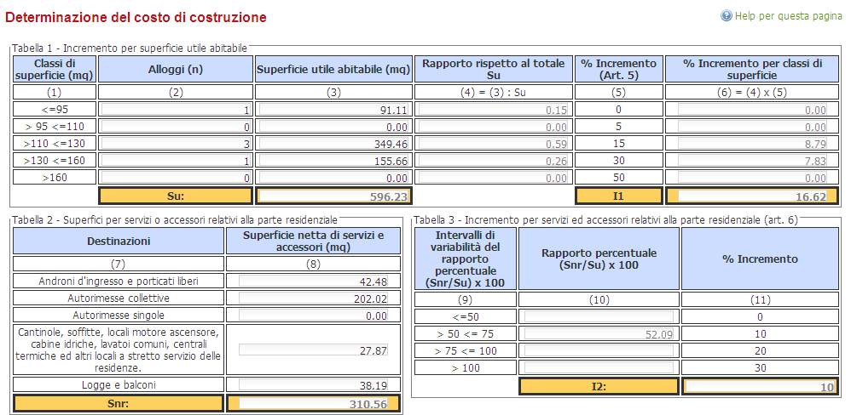

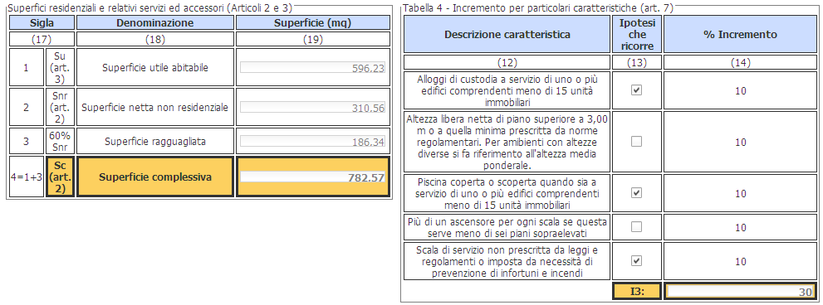
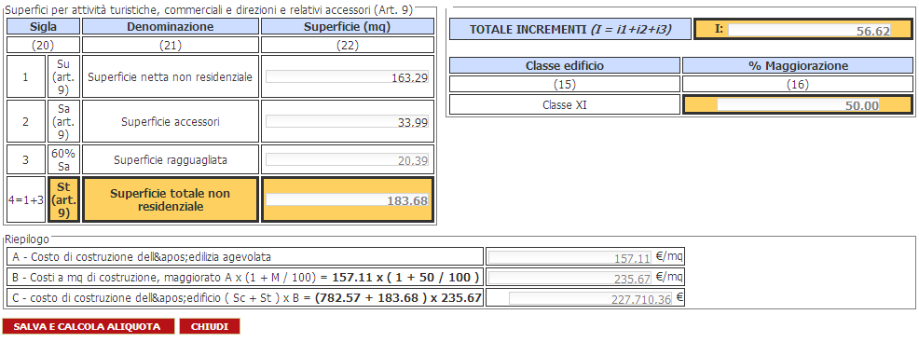

Una volta compilate le informazioni ed i coefficenti cliccare su “salva e calcola aliquota” per salvare le informazioni del calcolo.
A questo punto occorre compilare la seguente form per ottenere il contributo dovuto all’Ente.

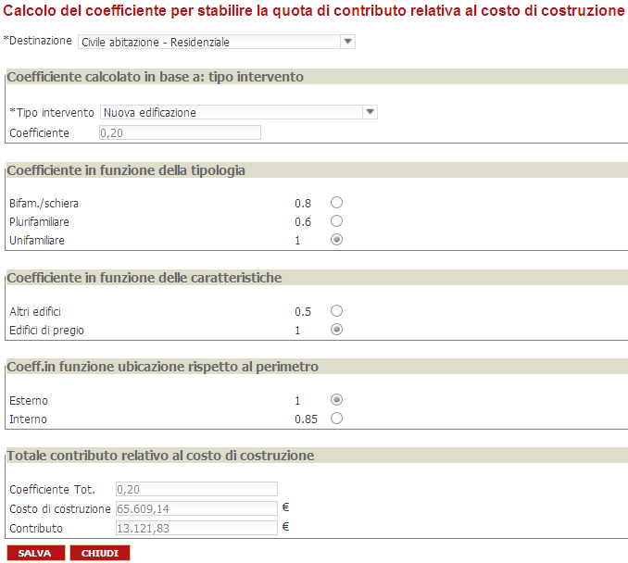

Il calcolo finale della quota di contributo da versare (“totale contributo relativo al costo di costruzione”) risulta in base al costo dell’edificio (derivato dalle operazioni effettuate nella maschera precedente) più i coefficienti individuati in base alle configurazioni di “Causali incrementi/riduzioni”, “Listino” → “Coefficienti per tipo intervento”.

Tipo di test: Funzionale

Conformità dei risultati ottenuti:
Totale Parziale Non conforme

Esito del test:
Positivo Negativo

Note:

4.1.4.1 – Forms dinamici

Descrizione:
La funzionalità Forms dinamici serve per dare la possibilità di aggiungere un set di dati specifici al particolare dominio informativo (Es: SUAP, Edilizia, Commercio). Forms dinamici è uno strumento la cui implementazione non richiede particolari conoscenze informatiche e che permette a qualsiasi utente di creare delle maschere di immissioni dati specifiche per modulo di competenza.

Configurazione:
Il componente di configurazione modelli prevede una serie di schermate che permettono di gestire ogni form come un modello. Sarà possibile poi collegare un modello ad uno specifico contesto (Istanze, movimenti).
Un modello rappresenta una collezione di tipi di dati, titoli, dichiarazioni che serviranno poi al componente di renderizzazione/gestione delle form dinamiche per rappresentare queste informazioni.
Per accedere alla configurazione di un modello si devono utilizzare i menù della configurazione presenti in archivi→archivi <modulo software>→tabelle→Schede dinamiche→Modelli o Campi

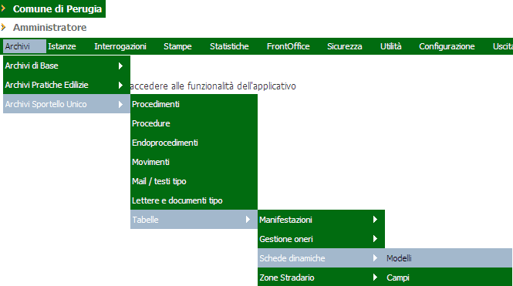

La funzionalità campi dinamici gestisce la totalità dei campi che possono essere aggregati in un modello che rappresenta una form di immissione dati.
La funzionalità modelli raggruppa più campi a formare una scheda tematica (es. modello com1 del commercio).

Creazione di Campi dinamici

Ad esempio vogliamo creare un modello intitolato “Dichiarazioni del richiedente” che presenti le seguenti informazioni strutturate nella tabella che segue

<Modello>

Altri dati del richiedente <tipo titolo>
Età del richiedente | <Campo immissione dell’età del richiedente> <campo dinamico>
Dichiarazione di nascita | <textarea con valore calcolato dal richiedente dell’istanza> <campo dinamico>

Per realizzare una struttura simile abbiamo bisogno di creare due campi dinamici (età del richiedente, dichiarazione di nascita) ed un modello dinamico che assembli questi campi in una struttura.
Non abbiamo nominato il testo in quanto fa parte della struttura del modello e lo configureremo all’interno del modello stesso.

Creazione di un campo dinamico.
Accedere alla funzionalità di creazione tramite il menù Archivi→archivi Sportello unico→tabelle→Schede dinamiche→Campi.
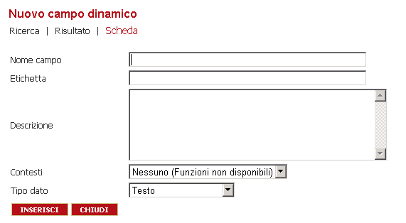

Cominciare a compilare le informazioni.

È necessario scegliere la tipologia del campo che andiamo a creare.

Età del richiedente:
In questo caso l’età del richiedente sarà un numerico intero con un range di validazione che va da 0 a 150

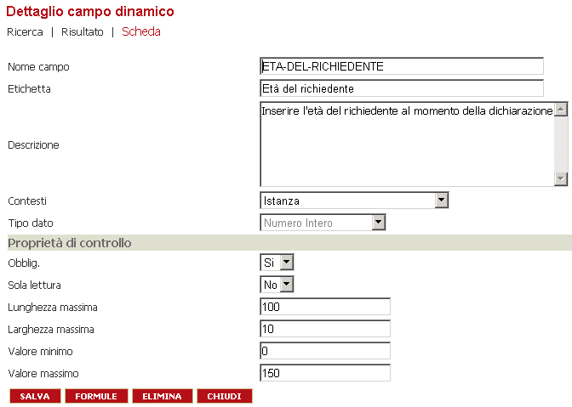

Dichiarazione di nascita:
sarà renderizzato come una textarea che sarà compilata in automatico dal programma.
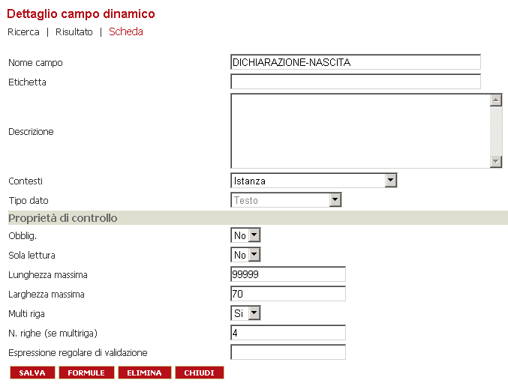

Creazione del modello
Accedere alla funzionalità di creazione tramite il menù Archivi→archivi Sportello unico→tabelle→Schede dinamiche→Modelli.

Cliccare sul bottone nuovo.

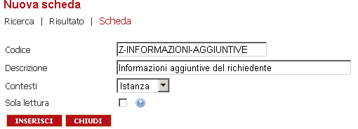

Cliccare su inserisci.

Adesso dobbiamo creare la struttura del modello che sarà renderizzata.
Utilizziamo il bottone accederemo alla funzionalità di creazione della struttura del modello.
La struttura di un modello è organizzata a righe e colonne come una tabella.

Torniamo alla tabella del caso d’uso.

Riga 1 colonna 1 | Altri dati del richiedente <tipo titolo>
Riga 2 colonna 1 | Età del richiedente | <Campo immissione dell’età del richiedente> <campo dinamico>
Riga 3 colonna 1 | Dichiarazione di nascita | <textarea con valore calcolato dal richiedente dell’istanza> <campo dinamico>

Avremo quindi:
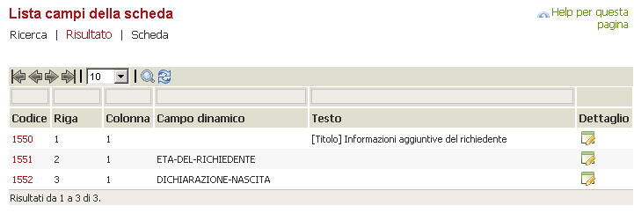

Utilizzando il bottone visualizzeremo l’anteprima del modello.
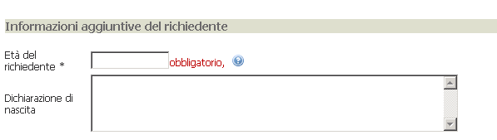

Compilazione di formule
Per ogni modello è possibile definire delle formule di campi che vengono eseguite in determinate eventi della gestione del modello di una istanza.
Utilizzando il bottone all’interno della maschera principale del modello si accede alla creazione di una formula per il modello.
Le formule vengono scritte in un linguaggio con sintassi del tutto uguale a javascript che ha la possibilità di accedere al contesto.
Come caso d’uso immaginiamo che al caricamento del modello debba essere precompilato il campo dichiarazione di nascita con la dicitura “Il richiedente MARIO ROSSI DICHIARA di essere nato a SALERNO” dove MARIO ROSSI e SALERNO vengono presi direttamente dai dati della pratica cui appartiene il richiedente.
L’algoritmo che andremo a scrivere quindi eseguirà le seguenti operazioni:
- Recupera il richiedente dell’istanza
- Recupera le informazioni del richiedente
- Recupera dai dati dinamici dell’istanza il campo per il quale dobbiamo recuperare il valore
- Se questo valore non è settato scrive in questo campo la stringa configurata
- In caso che il richiedente non abbia definito il comune di nascita o il richiedente sia una persona giuridica scrive un altro messaggio.

Nell’algoritmo possono essere usate le API di VBG (Il layer Service e Domain)
Esempio dell’algoritmo:

// recupero dei service
var id2cService = getService('istanzedyn2datiServiceImpl');
var d2cService = getService('dyn2CampiServiceImpl');

// CERCO LA LISTA DEI CAMPI DINAMICI
var id2datis = id2cService.findByIstanzaAndDyn2Campi(currIstanza.getId().getCodice(),992,0);

var id2datisArray = id2datis.toArray();

var richiedente = currIstanza.getRichiedente();
var valore = 'Il richiedente ' + richiedente.getDescrizioneRichiedente()+ ' non ha specificato un valore per ANAGRAFE.TIPOANAGRAFE';

if(richiedente.getTipoanagrafe()!=null){
if(richiedente.getTipoanagrafe().equals("F")){
valore = 'Il richiedente ' + richiedente.getDescrizioneRichiedente()+ ' DICHIARA di essere nato a ' + richiedente.getComuneNascita().getComune();

}else{
valore = 'Il richiedente ' + richiedente.getDescrizioneRichiedente()+ ' è un\'impresa';
}
}
if(id2datisArray.length>0){
for (x in id2datisArray){
// AGGIORNO IL CAMPO
var id2d = id2datisArray[x];
if((id2d.getValore()==null||id2d.getValore().equals(''))){
id2d.setValore(valore);
id2d.setValoredecodificato(valore);
id2cService.update(id2d);
print('aggiornato campo');
}
}
}else{
// INSERISCO IL CAMPO
var id2d = new Istanzedyn2dati();
id2d.getId().setCodiceistanza(currIstanza.getId().getCodice());
id2d.getId().setFkD2cId(992);
id2d.getId().setIndice(0);
id2d.getId().setIndiceMolteplicita(0);
id2d.setIstanza(currIstanza);
var d2c = d2cService.findById(new PkId(992));
id2d.setDyn2Campi(d2c);
id2d.setValore(valore);
id2d.setValoredecodificato(valore);
id2cService.insert(id2d);
print('inserito campo');
}

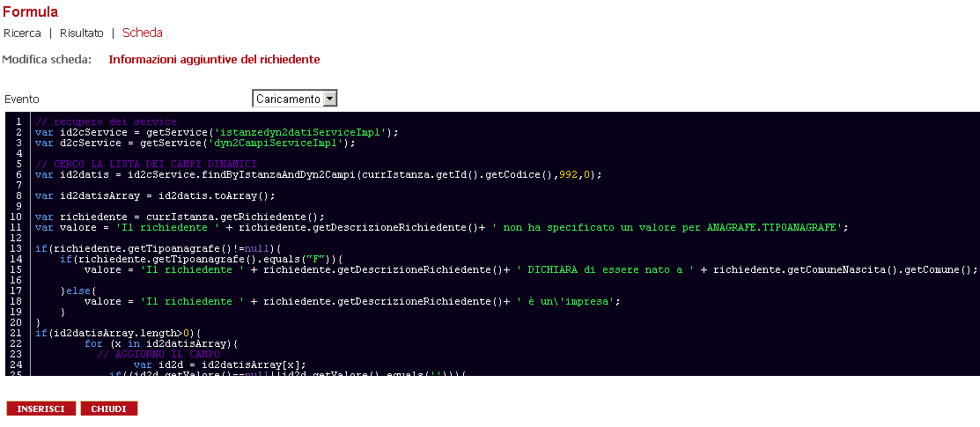

Una volta salvata la formula abbiamo completato la costruzione del modello.

Gestione:
Il componente di renderizzazione/gestione dei dati sarà delegato ad istanziare questi modelli per lo specifico dominio e realizzare le maschere di visualizzazione delle informazioni.
È possibile istanziare un modello all’interno di un’istanza.
Dobbiamo inizialmente creare l’istanza e poi assegnare la scheda appena creata.

È possibile creare una istanza dal menù Istanze→<Modulo software>→Archivio istanze

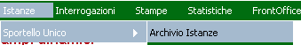

Definiamo le informazioni principali dell’istanza
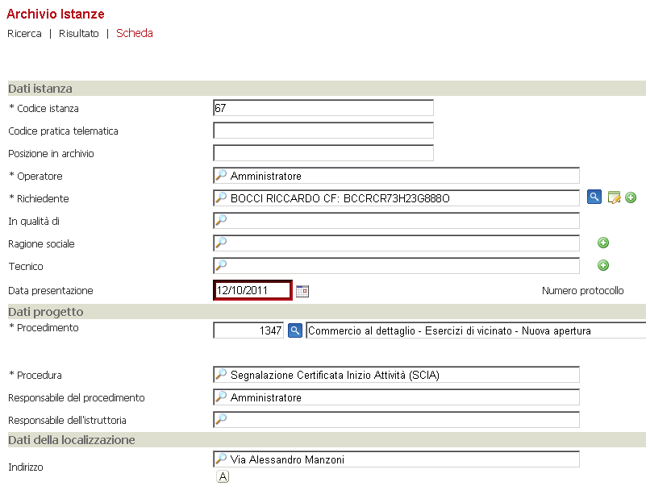

Una volta completate le informazioni principali possiamo inserire la pratica.
Abbiamo scelto come richiedente Riccardo Bocci il che significa che quando andremo aggiungere la scheda dinamica il campo della dichiarazione di nascita sarà precompilato con le informazioni di questo richiedente.
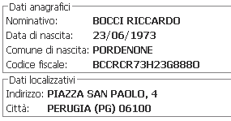

Utilizzando il TAB 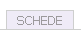 accederemo alle schede dinamiche istanziate per la pratica.
Cliccando sul TAB ci verrà richiesto di individuare un modello da istanziare.

Scegliamo il modello che abbiamo preparato e clicchiamo OK.

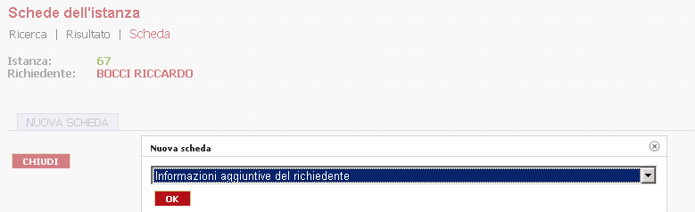

Al completamento dell’operazione troveremo la seguente schermata

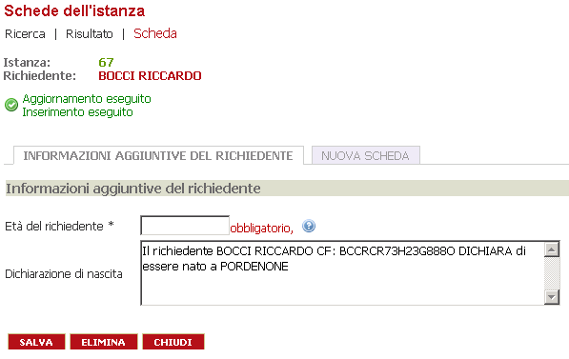

Dalla schermata vediamo che il campo dichiarazione è stato compilato correttamente.
Il campo Età del richiedente messo come obbligatorio è segnalato all’utente.
Andando a compilare il campo età del richiedente se mettiamo un valore al di là del range configurato il sistema avverte dell’errore.

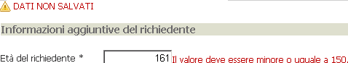

Il sistema avverte anche che le informazioni non sono state salvate e quindi è necessario cliccare sul bottone .

Modifichiamo il valore correttamente e salviamo i dati.

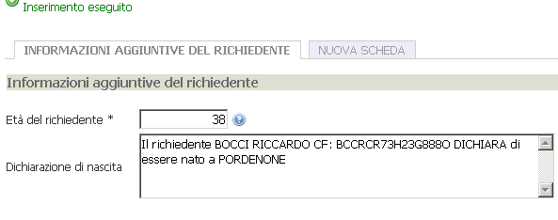

Tipo di test: Funzionale

Conformità dei risultati ottenuti:
Totale Parziale Non conforme

Esito del test:
Positivo Negativo

Note:

4.1.4.3 – Integrazione con Frontend People

Descrizione:
Vengono descritti i passaggi eseguire il test dell’integrazione con il sistema di frontend PEOPLE.

Caso d’uso Invio pratica da PEOPLE:
L’utente loggato al sistema di frontend PEOPLE deve poter inviare la pratica.
In questo documento sono descritti gli step per testare l’invio di una pratica al Backend VBG da parte del Frontend di PEOPLE.

URL Front-office People : http://people.gruppoinit.it:8080/people/

Per far arrivare una pratica a VBG bisogna fare i seguenti Step :

- Effettuare il login con il link in alto a destra
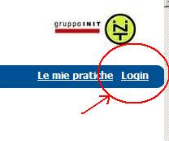
Utilizzando le seguenti credenziali :
user : CTTTCN57P51F205W@ca-people1.it
password : max

- Successivamente al login selezionare il servizio concessioniedautorizzazioni → Procedimento unico
- Spuntare la voce sulla privacy
- Selezionare il comune : Argenta
- Nello step del settore, selezionare le seguenti voci :
  - Gestione attività → Commercio → Esercizi di vicinato
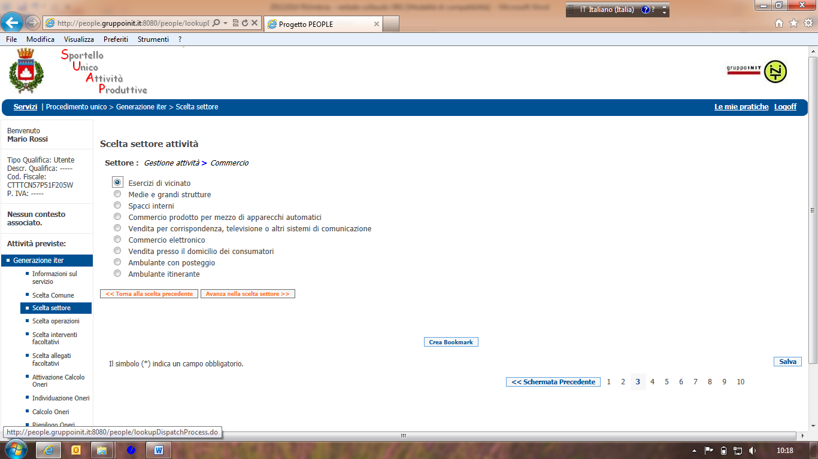
- Scelta operazioni : fare le seguenti scelte 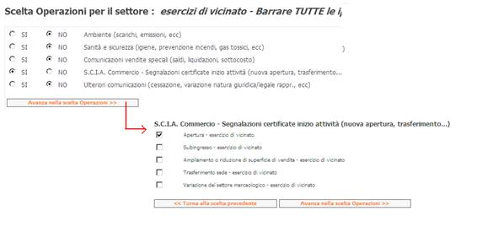
- Step allegati facoltativi : non selezionare nessuna voce

- Step Modello unico : entrare nella sezione anagrafica (già precompilata) e vengono selezionati:
  - agisco per conto proprio.
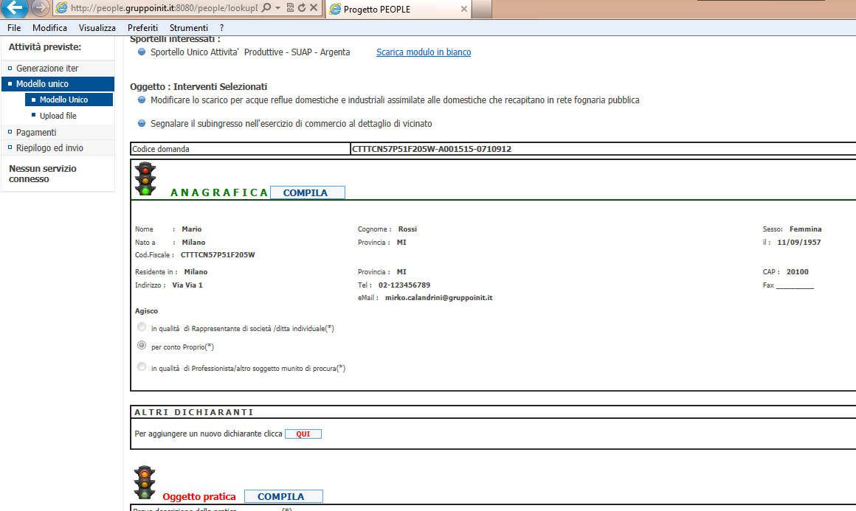
- Cliccare sul pulsante “salva e avanza” e poi su “Torna al modello unico”.
- Compilare tutte le sezioni obbligatorie.
- Sul modello unico selezionare il pulsante “Continua” in fondo alla pagina.
- Step allegati : è indifferente allegare o meno allegati liberi.
- Step riepilogo: spuntare la voce “Dichiaro di aver preso visione della pratica in formato PDF” e cliccare sul pulsante “Avanti”.
- Cliccare sul pulsante “Invio” per inviare la pratica.
- Annotare il riferimento alla pratica inviata (es: “CTTTCN57P51F205W-A001515-0702932”) nella schermata di conferma che segue
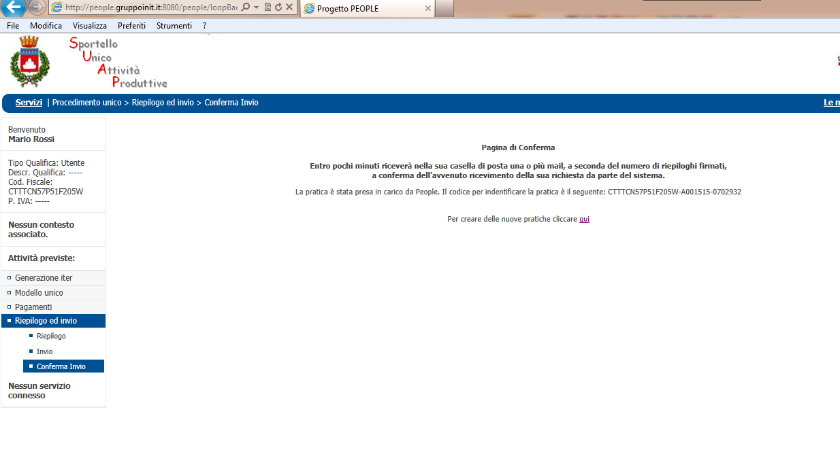
VBG Controllo delle pratiche pervenute da PEOPLE
Collegarsi al seguente link http://vbg.gruppoinit.it/backend/welcome/start.htm?idcomunealias=VBG

utilizzando il nome utente: BCCRCR73H23G888O e password 123456
Si acceda al menù di accesso alla lista delle pratiche (Istanze→Sportello unico→Archivio Istanze)

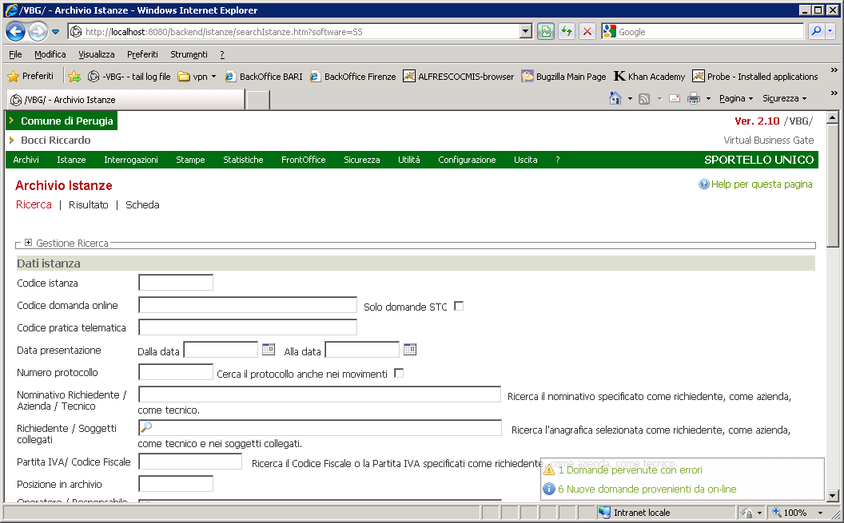

In basso a destra è riportato un pannello dove si riepilogano le pratiche pervenute da sistemi esterni.
Cliccando sul link dell’avviso verrà mostrata la lista delle pratiche pervenute e non ancora elaborate.
È possibile ricercare la pratica con i riferimenti rilasciati da PEOPLE (es: CTTTCN57P51F205W-A001515-0702932) immettendolo nella pagina di ricerca istanze nel campo “Codice domanda online”.
Dalla lista accediamo mediante il link sul numero pratica al dettaglio delle informazioni della pratica creata.

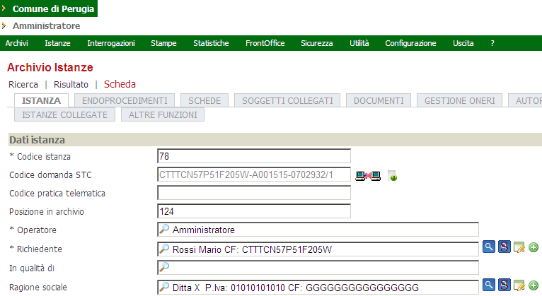

Pratiche pervenute con errore
Qualora la pratica presenti degli errori viene evidenziato nella lista delle pratiche con errore l’eventuale causa del mancato inserimento.

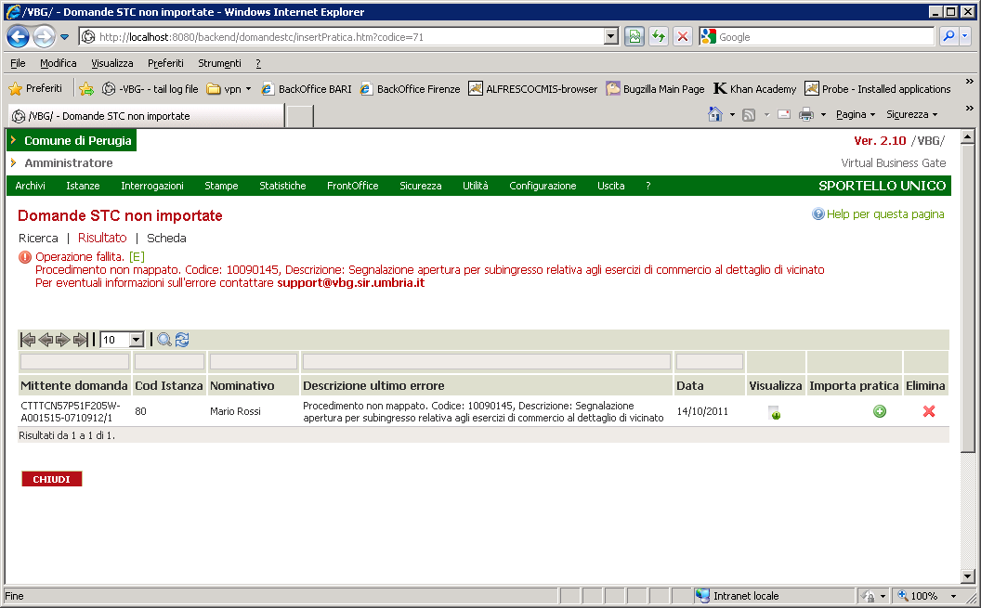

Tipo di test: Funzionale e di integrazione

Conformità dei risultati ottenuti:
Totale Parziale Non conforme

Esito del test:
Positivo Negativo

Note:

